НАО «КАРАГАНДИНСКИЙ ТЕХНИЧЕСКИЙ УНИВЕРСИТЕТ
ИМЕНИ АБЫЛКАСА САГИНОВА»

Кафедра кибербезопасности и искусственного интеллекта

Лабораторная работа №1

по дисциплине «Введение в базы данных»
Тема: «Ознакомление с интерфейсом СУБД MS SQL Server. Утилиты, входящие в состав СУБД»
Вариант 7

Принял:
ст.преподаватель Жакина М. М.
_____________________________
(подпись) (дата)
Выполнил:
ст.гр.СИБ-23-9 Ивашин М. Г.

Караганда 2025
Задание 1.1
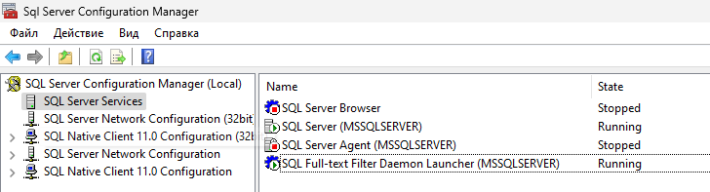
Задание 1.2
SQL Server properties
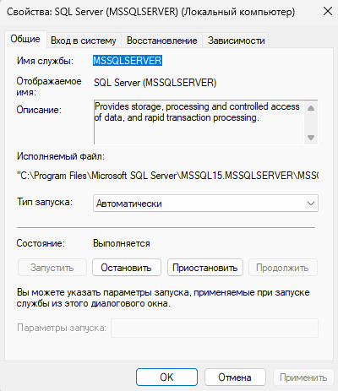
SQL Server agent properties
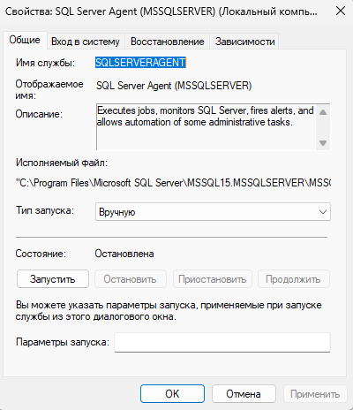
SQL Server browser properties
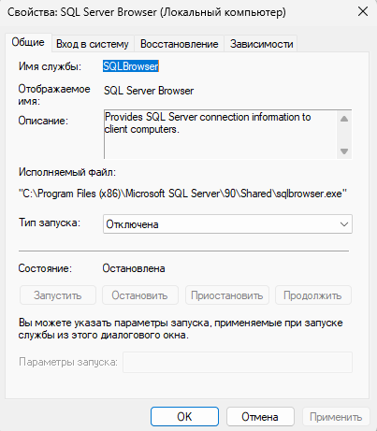
SQL CEIP service properties
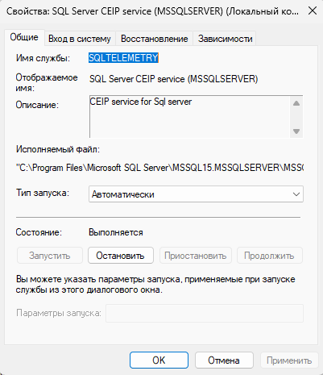
Задание 1.3
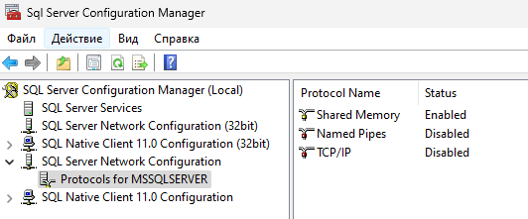
Задание 1.4
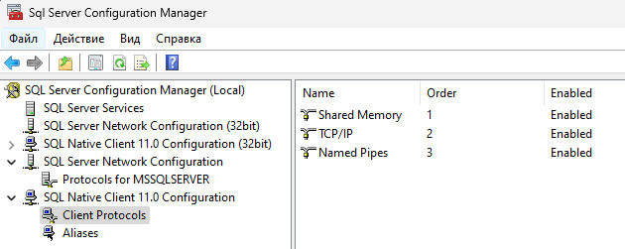
Задание 2.4
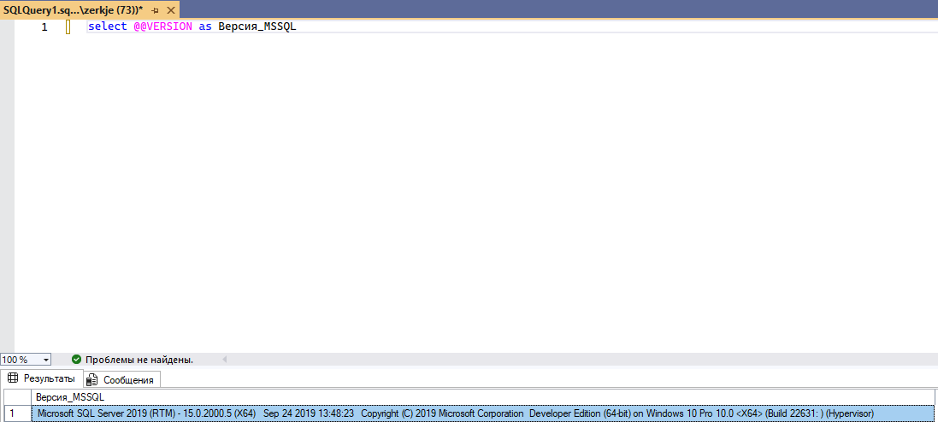
Задание 2.5
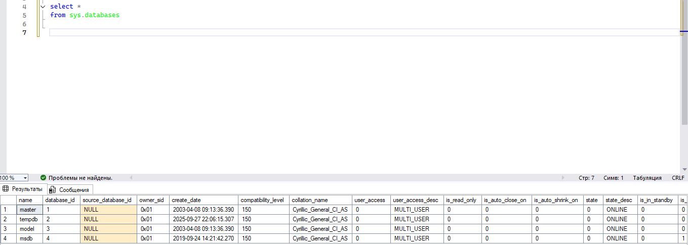

Задание 3.2
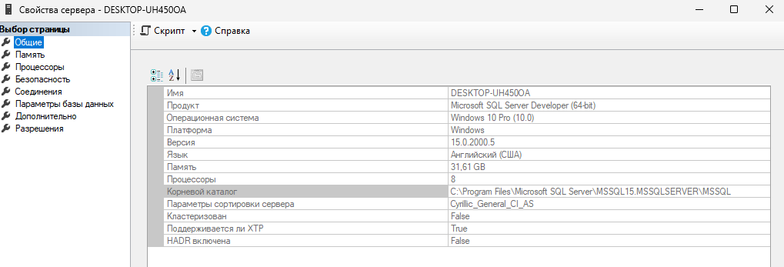
Задание 4
Создание БД средствами СУБД MS SQL Server
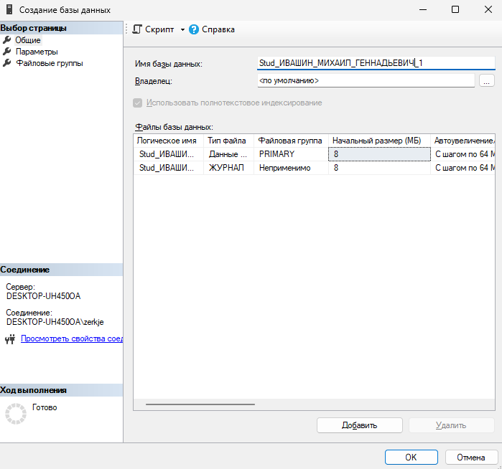
Создание БД средствами Query Editor
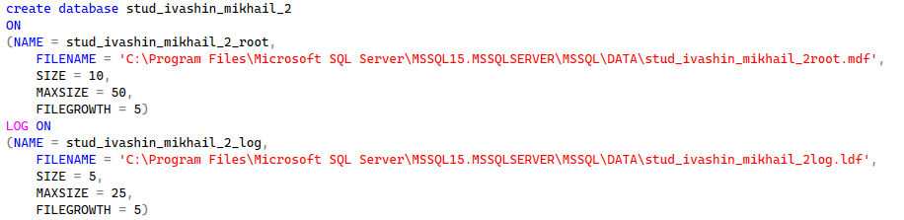
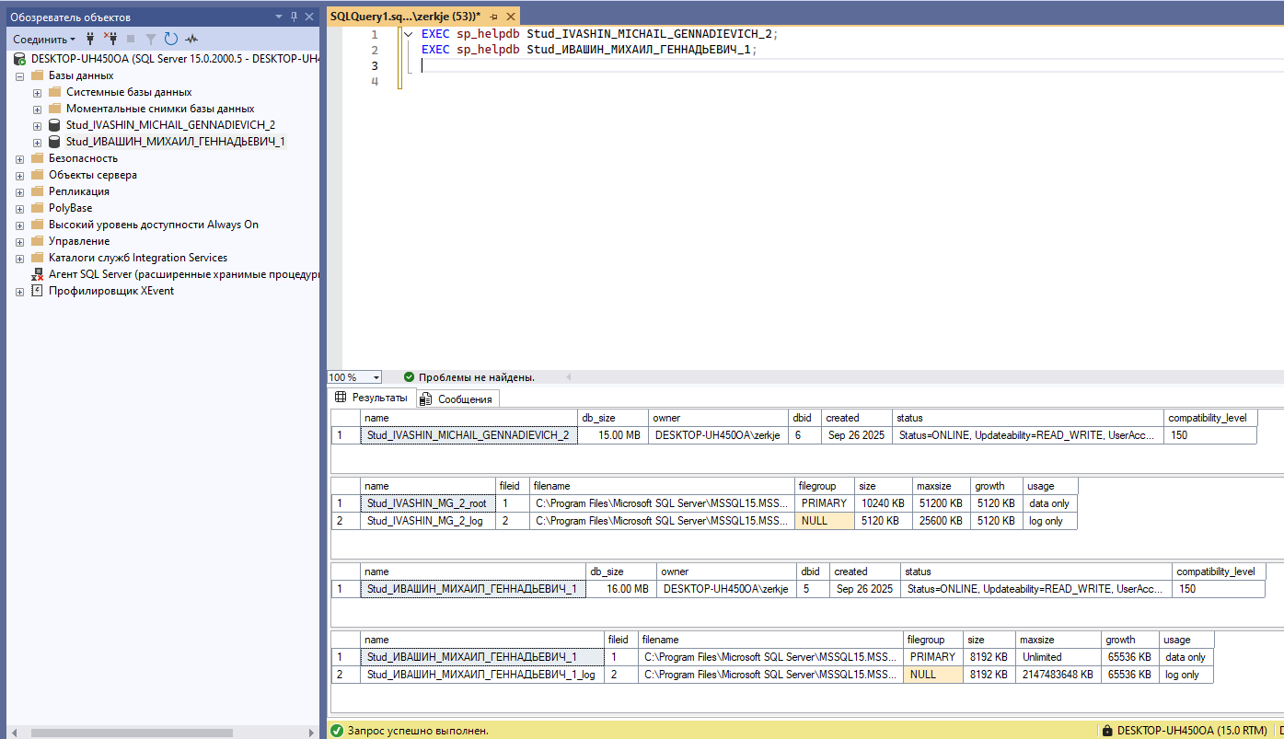
Задание 5
Задание 6
Задание 7
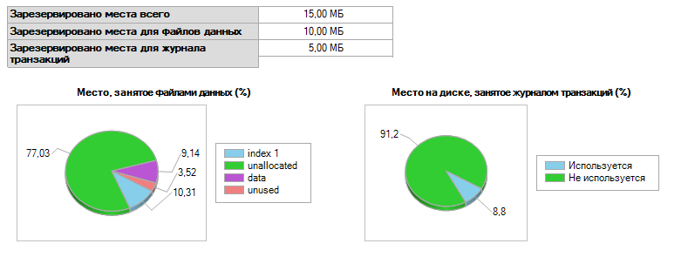
Задание 8
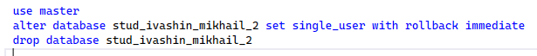

Задание 9
Отключение
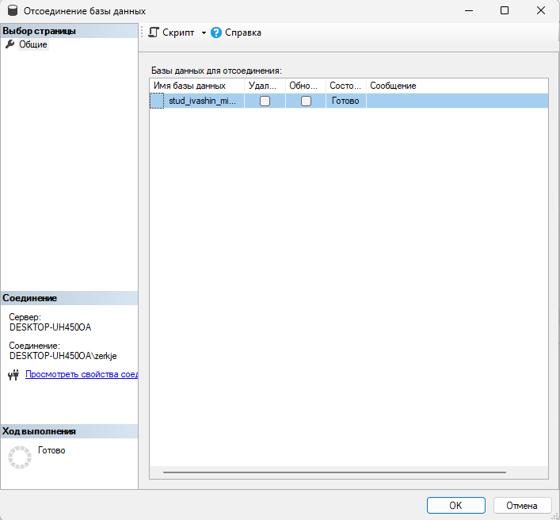
Подключение
